**SPOLEK SENIOŘI 55+ ŠARATICE VÁS ZVE NA ZAJÍMAVÉ ŘÍJNOVÉ ZÁJEZDY**

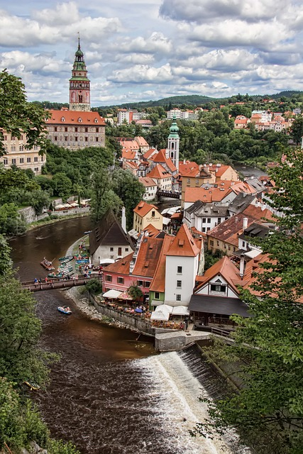 **3.10. - ČESKÝ KRUMLOV**

**Cena zájezdu je 750,- Kč**.

V ceně autobusového zájezdu je mimo dopravy, oběd, komentovaná prohlídka města s průvodcem a prohlídka zámku.

Předprodej bude vždy ve čtvrtky 14. a 21.9 v klubovně spolku 18-19:30 hod.

 **17.10. - PRAHA**

**– za secesí Obecního domu a poklady České národní banky**

**Zájezd je vlakem ČD. Nutno uhradit zálohu 400,- Kč.**

Dopoledne si prohlédneme s průvodcem Obecní dům(secesní skvost) a odpoledne se půjdeme podívat do expozice Česné národní banky, kde si mimo jiné prohlédneme i největší zlatou minci v hodnotě 100 milionů. Nezapomínáme ani na volno k toulkám po Praze.

Je nutné zajistit jízdenky s místenkami na cestu do Prahy a zpět.

Uhradit zálohu lze ve čtvrtky 14. a 21. 9. v klubovně spolku v čase 18-19:30 hod. Lze se domluvit i na jiných termínech do konce září.

Stačí nás kontaktovat na emailu [seniorisaratice@seznam.cz](mailto:seniorisaratice@seznam.cz) nebo na telefonních číslech 774883378 a 778114069.